负责人 | 更新时间 | 更新内容
BOSS玩法 — 冰海精灵
1、BOSS介绍 2
2、实现机制 2
3、动画表现 3

BOSS玩法 — 冰海精灵

1、BOSS介绍
- 冰海精灵BOSS来袭动画播放完成后出现BOSS（通过配置track延时实现）。
- 捕获BOSS后给予玩家一段祝福时间，祝福期间内，捕鱼获得金币翻倍。

2、实现机制
- 捕获BOSS获得天使祝福30s，祝福期间炮倍率不变免费自动开火且捕鱼获得金币翻倍，时间结束后在炮台周围大范围爆炸（爆炸规则参考炸弹鱼规则，炸弹半径R=400）获得一个保底金币，最终结算时为免费开火获得金币+保底金币。
保底金币=捕获BOSS炮倍率*保底值*（0.9~1.1）
客户端显示捕鱼金币“+xx”规则可参考超级武器。
- BOSS分值500，根据时间和倍数对应关系分三个阶段：
第1个10s、1倍金币，BOSS分值75，
第2个10s、2倍金币，BOSS分值150，
第3个10s、3倍金币，BOSS分值225；
设定保底值（500-（75+150+225））=50
- 每个阶段开火按照祝福子弹能量E和该阶段对应的倍数结算捕鱼获得金币
祝福子弹能量E=当前阶段BOSS分值/倍数/（6*10s），（1秒开火6次，可配置，无轮玩家之前是何种状态，祝福期间能量都更新为祝福子弹能量E）
捕鱼获得金币G=鱼的分值*捕获BOSS时使用炮倍率*该阶段倍数
- 祝福期间捕获鱼有概率增加祝福时间，每个fishid对应一个增加时间的概率P和增加的时间值（增加的时间值可以配置每个鱼不同，从几个时间值中随机一个值作为本次增加时间，鱼越大捕获鱼增加时间的概率和数值越多）；
概率P=增加时间对应的价值/每秒期望值/期望时间，（概率P可以配置）
增加时间对应的价值=鱼的score*10%，（10%为策划设定值）
每秒期望值=每个阶段BOSS分值/10s
期望时间为当前鱼可以增加的时间数与权重计算得到的平均时间
注：策划配置时间增加的概率P和增加的时间值，每个阶段增加时间有上限，可配置
- BOSS死亡后和祝福期间祝福玩家炮倍锁定（期间玩家解锁炮倍，不更新炮台上炮倍率，若玩家解锁成功待解锁动画完成后飘字提示“炮倍已解锁至xx，待天使祝福结束后可手动调整炮倍”），炮台上“+”操作消失无法选择炮倍，锁定、狂暴禁用且有禁用标识（点击锁定和狂暴提示“祝福期间锁定/狂暴不能使用~”）；
- 特殊处理：
  - 发射出去的子弹是按照发射那一刻生成的（祝福子弹能量E、倍数），因此结算是按照发射子弹情况来算的，但增加时间的概率是按照所处的BOSS阶段来计算的；
  - 祝福结束后，子弹不再发射但已发射子弹祝福状态依然在，直到发生碰撞或消失。
  - 当玩家捕获冰海精灵时，若玩家持有金币数量=0客户端不处理破产状态（即客户端不显示渔场破产效果UI，玩家回到大厅仍为破产状态显示破产UI），根据捕获时的炮倍率展示天使祝福的倍数进行天使祝福。

3、动画表现
准备阶段
- BOSS被捕获后，播放BOSS死亡动画，然后从死亡位置飞出一对带有美术字“天使祝福”翅膀的炮砸到玩家炮台上替换原有的炮同时开火停止（自动开火、锁定、狂爆状态清除，客户端服务器都要清），然后美术字停留0.3s消失出现“免费游戏30s”呼吸动画，提示0.8s后出现“开始”呼吸动画，动画结束后按照炮口朝向自动开火（玩家可以点击屏幕改变开火方向）同时开始倒计时。
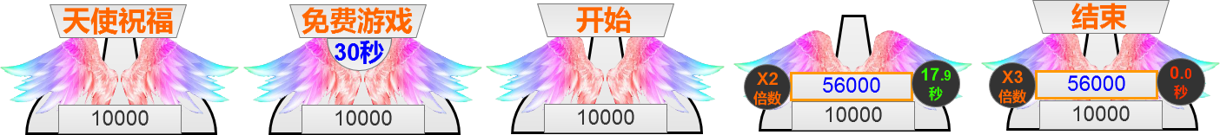
注：天使祝福期间炮、子弹和渔网表现需要换成天使祝福的炮相关资源（美术外包中有一个免费开火的炮，可以用这个替代）。美术需考虑炮台4个方向的动画表现。
开火阶段
- 玩家捕获鱼后播放鱼死亡相关动画（其中鱼死亡位置金币动画“+xx”上方飘美术字“x2” (1倍不播“x1”)，金币币栏金币“+xx”根据倍数播放对应次数，暂时按照“+xx”播一次总和的处理）同时获得金币的展示框（上图显示“56000”的位置）播放数字滚动动画；
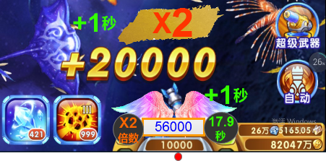
（金币显示1倍的值，飘字显示本次捕鱼增加的时间、金币倍数）
- 当BOSS阶段发生变化时有倍数切换动画（例如，“x1倍数”变为“x2倍数”，“x1倍数”缩放消失播放切换特效切换到“x2倍数”）同时子弹和渔网表现效果更新为新阶段的表现。（3个阶段子弹和渔网表现特效不同）
- 捕获鱼后，若本次增加时间则在死亡位置和倒计时数字上方飘字“+x秒”同时倒计时数字更新到增加后的时间。（倒计时数字增加时间是服务器判断后立即增加的）
最后5秒时，倒计时数字变红并伴随着数字缩放的呼吸动画，呼吸动画周期1秒与时间变化一致（注：若最后5秒时间增加则倒计时数字变回原来的颜色）
其他人看到“+1秒”相关动画和倍数数字时灰色的
结束阶段
- 祝福时间结束后开火停止（此时屏幕中有未碰撞的祝福子弹不在增加时间，按照不增加时间时鱼的value计算），待屏幕中的祝福子弹都发生碰撞或消失后播放“结束”呼吸动画，结束动画消失后炮台周围发生爆炸（以底座垂线与屏幕相交点为中心点，R=400为半径的圆，对圆内对fishtype<4的鱼进行捕获，同时播放鱼死亡相关动画同时获得金币的展示框播放数字滚动动画；
- 数字滚动完成后，播放发财了动画同时炮恢复正常，
炮恢复正常：金币的展示框、倍数、倒计时提示消失，锁定与狂暴禁用标识消失、调整炮倍率“+”和自动开火按钮展示出来，炮形象切换为原来的炮（炮倍率为祝福前的炮倍率），开火朝向为停止开火前的方向，可以正常开火若之前为自动开火状态则恢复到自动开火状态。
- 其他玩家：注意整个过程中，其他玩家看到的效果与玩家自己看到的一致，死亡位置金币动画“+xx”和“暴击”都是原来的银白色，发财了动画在被祝福玩家炮口。

4、特殊情况
- 如果玩家祝福期间（倒计时过程中）退出房间或者触发断线重连等情况，剩余祝福时间、金币的展示框数值、所处的BOSS阶段保留，再次进入经典场房间时服务器发送保留状态给客户端，客户端更新状态（不能开火、调整炮倍率、使用锁定、狂爆），在“您的位置“指示出现后播放“祝福剩余18s”动画，动画结束后继续免费开火同时“您的位置“指示消失。
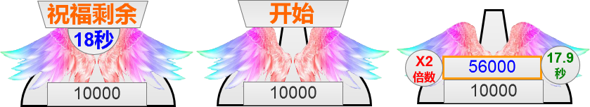
- 当免费开火情况下触发龙鲸特殊武器玩法，则先储存龙鲸玩法，特殊武器飞到炮台后消失炮台上飘美术字“免费开火结束后发射武器”，免费开火结束后进入龙鲸特殊武器玩法状态。解决方案：策划配置龙鲸和冰海精灵BOSStrack不在一个房间
冰海精灵只在新手房和初级房出现（track只配置新手、初级，玩家在新手房的天使祝福只能带到新手房和初级房）（例如玩家在新手房使用20炮带到初级房还是20倍）
- 玩家天使祝福期间炮倍达到跳转到下一个房间的炮倍要求，需要等天使祝福结束播放发财了动画后跳转房间。
- 天使祝福期间再次遇到冰海精灵BOSS，则子弹穿过去，不与之发生碰撞。
- 祝福子弹与具体鱼的处理关系。
- 免费开火期间捕获黄金鱼奖券乘以祝福子弹携带的倍数，免费开火期间不掉小游戏卡牌，捕获卡牌鱼（河豚）获得金币乘以祝福子弹携带的倍数，不掉落悬赏令和钻石，鱼的value只考虑增加时间带来的变化值
- 捕获话费券不增加时间（话费券的value为正常计算的value，增加时间概率为0），增加话费券的表现为：
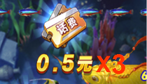
- 祝福子弹（2、3倍）命中潜艇的金币显示金币倍数，显示规则同普通鱼金币“+xx”一致。
- 天使祝福不在有彩金BOSS、财神BOSS、龙鲸BOSS的房间出现，
- 祝福子弹触发艾莎BOSS（美人鱼）技能按照不增加时间不改变技能value的方式处理，技能捕获到的鱼与祝福子弹对应的倍数一致（若2、3倍显示金币倍数“x2”、“x3”），此时技能释放按照不掉小游戏卡牌和增加时间的鱼value处理。
- 祝福子弹2、3倍数打到的特殊鱼和BOSS，发财了动画显示倍数。
